Ficha técnica
Nombre: Asociación Pro Denominación de Origen Quesos de Málaga
Fecha de constitución: 20 de diciembre de 2005.
Asociados:
- Queserías de la provincia de Málaga
- Cooperativas de ganaderos de la provincia.
- Asociaciones de Defensa Sanitaria
- Instituciones relacionadas con el sector
- Grupos de Desarrollo de la Provincia de Málaga.
Promotores: Queseros y cooperativas de la provincia de Málaga.
Datos de contacto:
Telef: 952483868
Dirección: C/ Dehesa Nº80, Pizarra (Málaga). C.P.: 29560

Objetivos y fines de la asociación

Fines
- Incrementar el valor añadido del Queso de Málaga.
- Realizar las gestiones y trámites necesarios para la consecución de la Denominación de Origen Quesos de Málaga y/o demás distintivos de calidad pertinentes.
- Garantizar la calidad de los Quesos de Málaga.
- Incrementar el nivel de consumo y mercado del queso de Málaga.
- Vertebrar el sector productor, transformador y comercializador del Queso de Málaga.

Actuaciones que se desarrollarán para conseguir estos fines
- Elaborar la documentación necesaria para la consecución de la Denominación de Origen Quesos de Málaga: manual de calidad, procedimiento, reglamento…
- Firmar convenios de colaboración con distintas instituciones para la contribución a los objetivos de la asociación
Organizar y participar en los distintos seminarios, jornadas, eventos, ferias, etc, que contribuyan a la consecución de cualquiera de los objetivos de la asociación.
- Formación relacionada con los distintos ámbitos productivos: de leche, quesos, comerciantes y consumidores…
- Educar y sensibilizar en la educación al consumidor.
- Divulgar las cualidades organolépticas, nutricionales, etc, del queso
- Promocionar los Quesos de Málaga.
- Incrementar la diversificación de los productos lácteos transformados.
- Gestionar subvenciones.
- Contribuir y ayudar a mejorar los aspectos medioambientales y sanitarios de las queserías.

QUESOS ARTESANALES DE MALAGA
- Fresco puro de cabra
- Semicurado de cabra
- Curado de cabra
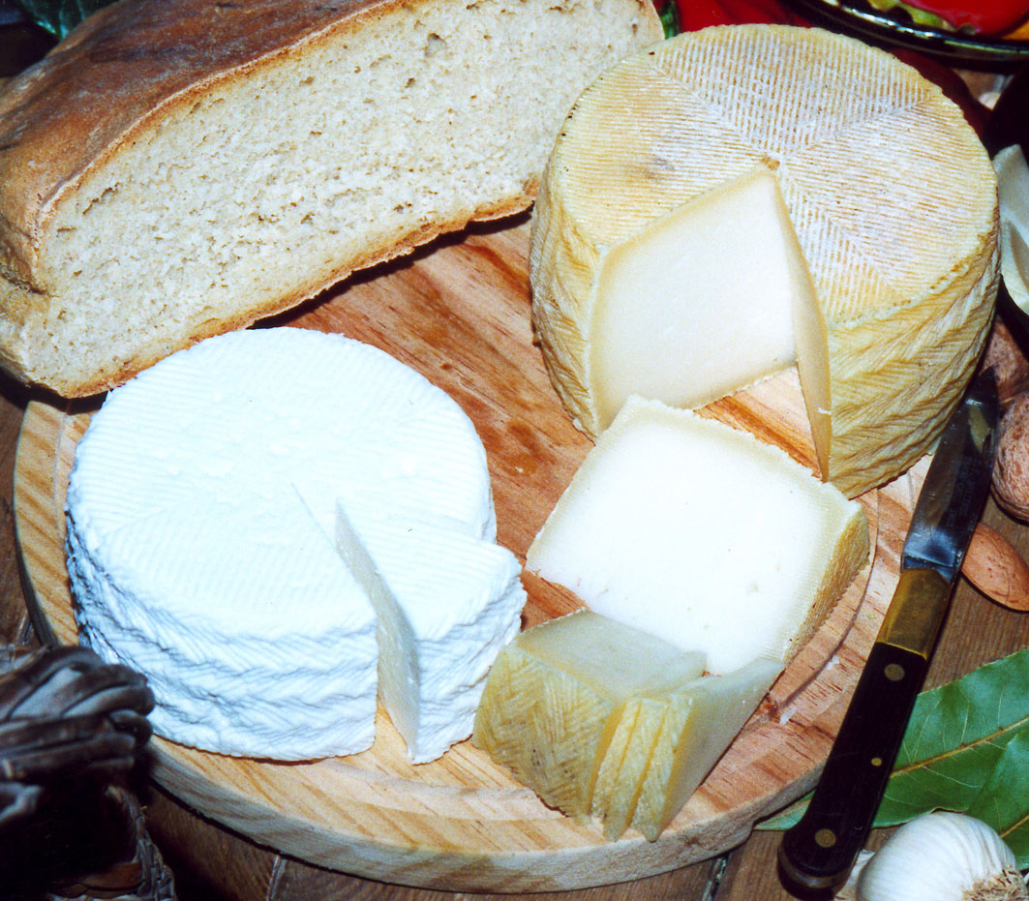

El sector caprino en la provincia de Málaga: perspectivas de futuro
La provincia de Málaga ha sido y es una zona con gran tradición agrícola y ganadera. La benignidad de su clima y la fertilidad de sus suelos han contribuido al desarrollo de multitud de cultivos, tanto de secano como de regadío, así como a la implantación de una gran diversidad de especies ganaderas: caprino, ovino, porcino, bovino, etc.
No obstante, este sector ha visto mermada su actividad en las últimas décadas ante la presencia de otros sectores con mayores márgenes localizados principalmente en la franja litoral, quedando la actividad agroganadera localizada principalmente en las zonas rurales de interior.
Dentro de la actividad agroganadera de nuestra provincia, hemos de destacar la importancia de la ganadería caprina, que con más de 250.000 cabezas de ganado, es la segunda provincia andaluza con mayor número de cabras. A diferencia de lo ocurrido con otras especies ganaderas como el vacuno o el porcino, cuyas producciones han disminuido en los últimos años, en el caprino se han mantenido estables y en determinadas zonas incluso han aumentado.

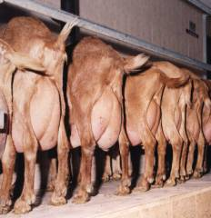
Ventajas competitivas del sector
Las ventajas competitivas con que cuenta el ganado caprino respecto a otras especies ganaderas son entre otras:
- Presencia de razas autóctonas, bien adaptadas a las condiciones climáticas y orográficas de nuestra provincia: la raza Malagueña y la raza Payoya, encontrándose esta última básicamente en la zona de la Serranía de Ronda. Ambas razas son de buena aptitud lechera, obteniéndose así mismo una importante producción de chivo lechal.
- No existencia de cuotas lecheras para la producción de leche de cabra.
- Aprovechamiento de pastos y prados de zonas marginales, que no cuentan con otra rentabilidad económica, al mismo tiempo que se contribuye a la conservación paisajística a través del consumo de pastos y matorrales.
- Cercanía geográfica respecto a los principales países consumidores de queso de cabra (Francia, Alemania, Bélgica, etc.).

Denominación de Origen Quesos de Málaga
En este sentido, la propuesta de Denominación de Origen del Queso de Málaga, surge ante el interés común por parte de productores y elaboradores por defender y proteger un producto que tradicionalmente se ha elaborado en nuestra provincia.
Una Denominación de Origen no es más que un reconocimiento a una tradición y un saber hacer de un determinado territorio, condicionada por las características climatológicas, orográficas y edafológicas de la zona de producción y elaboración.
Málaga cuenta con una gran tradición en la explotación del ganado caprino. Según datos del Catastro del Marqués de la Ensenada (1715), la ganadería ovino-caprino era la más importante en la mayoría de los pueblos de la provincia.

Razas caprinas de Málaga
Las razas que tradicionalmente se han explotado son la Malagueña y la Payoya.
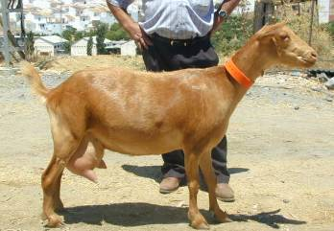
- La raza malagueña es de clara aptitud lechera, con producciones que pueden estar en torno a los 500 litros por lactación, de la que también se obtienen excelentes chivos lechales.
- La raza Payoya se localiza principalmente en la zona de la Serranía de Ronda es una raza de doble aptitud, perfectamente aclimatada al bioclima de la serranía y cuyas producciones están en torno a los 414 litros por lactación.

Explotaciones
El sistema de explotación tradicional es el semiextensivo o extensivo, vinculados normalmente a zonas de sierras, con relieves accidentados, y muy bajo potencial productivo. La media de los rebaños están entre las 200 y 300 cabras, existe un alto porcentaje de explotaciones que cuentan con salas de ordeño y punto de frio, innovación que ha venido motivada en cierta medida por la adaptación de nuestras explotaciones a una normativa comunitaria en cuestiones de producción y comercialización de la leche (Directiva 92/46/CEE; RD 1679).
La producción total de leche de cabra de la provincia puede estar entorno a los 100.000.000 de litros de leche.
La leche de esta raza se caracteriza por tener un contenido en grasa y proteína relativamente altos, lo que suponen unas cualidades fundamentales para la elaboración de un queso de calidad.

El queso de Málaga
El Queso de Málaga está recogido como tal en el Catálogo de Quesos Españoles, publicado por el Ministerio de Agricultura y Pesca en 1990, donde se describen sus principales características organolépticas y físico-químicas. Se encuentra entre una de las cinco variedades de queso de cabra reconocidas en Andalucía.
Es un producto elaborado con leche pura de cabra. Su zona de producción tradicional corresponde a toda la provincia de Málaga.
Tradicionalmente se producía en las explotaciones y ganaderías familiares, para el autoconsumo y venta local. Hoy en día, y debido a las exigencias higienico-sanitarias establecidas en la normativa comunitaria (Directiva 92/46 CEE), se ha limitado su producción a las queserías autorizadas, las cuales comienzan a emerger de una forma lenta pero constante, unas veces procedentes de explotaciones tradicionales reconvertidas, y otras de nueva creación.
El queso es un producto blando o semiblando de sabor muy agradable al paladar y de olor característico propio de la leche de cabras en pastoreo.
Hay tres tipos de quesos: el fresco, el semicurado y el curado. Tanto para el primero como para el segundo se usa la leche pasterizada, no así para el tercero que en ocasiones se realiza con leche cruda. El fresco se puede consumir tras su fabricación, en cambio el semicurado es sometido a un periodo de maduración de 30 días y el curado de unos 60.
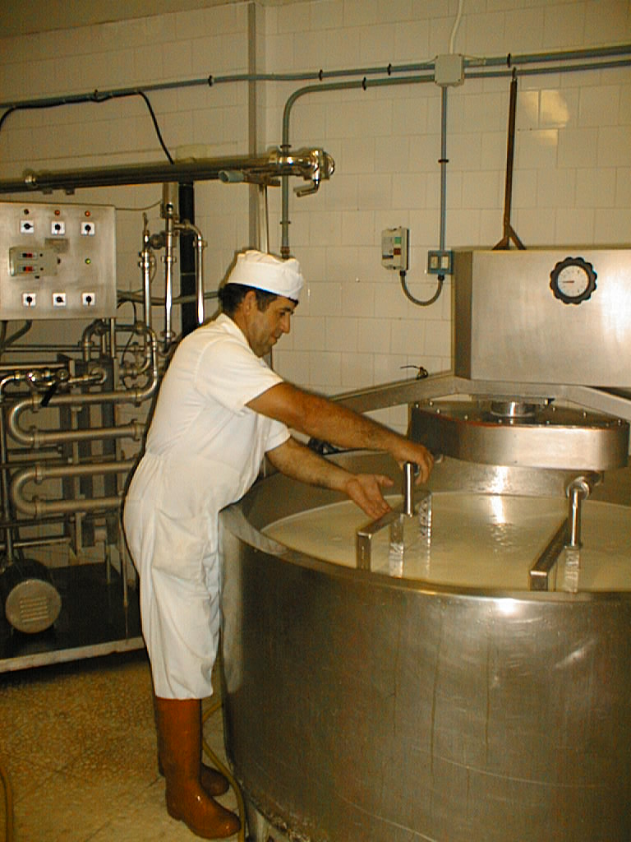
El proceso de fabricación es similar en los distintos tipos, pasando por las distintas fases de filtrado y enfriamiento de la leche, pasterización (salvo en el caso del curado de leche cruda), coagulación o cuajado, corte y agitación de la cuajada, prensado, salado, madurado (excepto en el fresco) y conservación, pero según el tipo y las formulas propias de cada fabricante, varían los tiempos y formas de algunos de los procesos, especialmente del cuajado, agitación, prensado y maduración, dando lugar a múltiples sabores, texturas y variedades dentro del mismo tipo de queso, que no hacen más que enriquecer nuestra cultura gastronómica.
Igualmente se están empezando a producir y vender con éxito, otros tipos de quesos (pasta blanda, con hierbas, con pimienta, etc.) y otros productos lácteos (requesón, yogurt, etc.) que demuestran el potencial que tiene el sector transformador.
El reconocimiento de la Denominación de Origen para el Queso de Málaga supondría un importante avance para todo el sector, principalmente porque se conseguiría:
- Reconocimiento de un producto de calidad elaborado tradicionalmente en la provincia de Málaga.
- Incremento de valor añadido de la leche de cabra.
- Incremento del número de industrias lácteas en el territorio.
- Diferenciación del queso de Málaga en el mercado
- Incremento de la cuota de mercado
- Promoción del territorio

DATOS DE INTERÉS

Producción
- 250.000 cabezas de ganado en la provincia de Málaga
- Segunda provincia andaluza en volumen de cabezas de ganado caprino
- Razas: malagueña y payoya
- Producción total de leche de cabra en la provincial: 100 millones de litros anuales

Explotaciones
- Sistema de explotación semi-extensivo o extensivo
- Media de cabezas por rebaño: 200-300 cabras por explotación

Transformación
- Transformación en la provincia: 5 por ciento de la producción lechera
- Málaga primera provincia andaluza en número de queserías artesanales.

